Đề violimpic lớp 1 vòng 1 năm 2018 - 2019
Bài thi số 1: Kích chọn liên tiếp các ô tăng dần
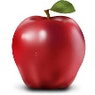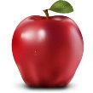 | 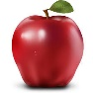
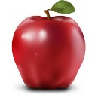

Bài thi số 2: Trả lời đúng câu hỏi
- Chọn hình vẽ có số quả ít nhất
 | 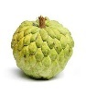
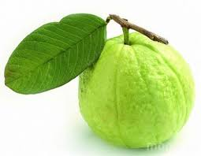 | 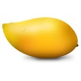
- Chọn hình vẽ có số quả ít nhất
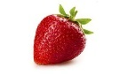 | 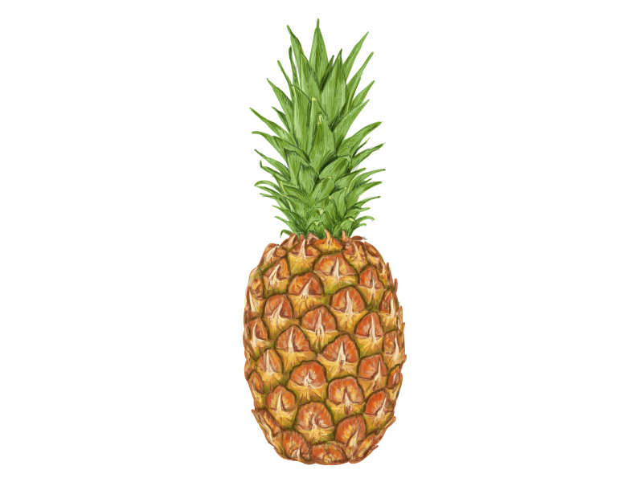
 | 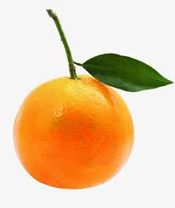
- Chọn hình vẽ có số quả ít nhất
- Chọn hình vẽ có vật ít nhất
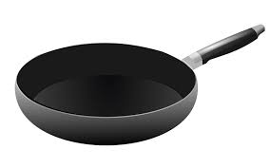 | 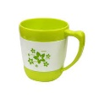
 | 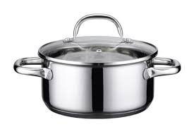
- Chọn hình vẽ có số quả nhiều nhất
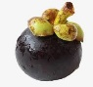
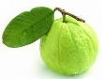
- Chọn hình vẽ có số vật nhiều nhất
- Chọn hình vẽ có số quả nhiều nhất
- Chọn hình vẽ có số quả nhiều nhất
- Chọn hình vẽ có số con vật nhiều nhất
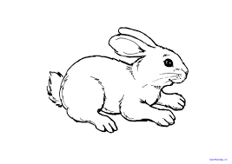 | 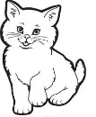
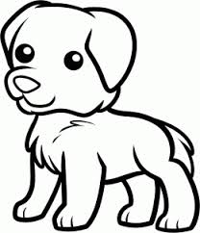

- Chọn hình vẽ có số quả nhiều nhất
 | 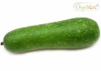
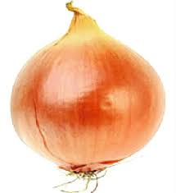 | 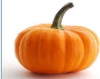

Bài thi số 3
- Có ... hình tròn và ... hình vuông

A. 2; 1 B. 2 ;2 C. 3; 0 D. 0; 3
- Có ... hình vuông

A. 3 B. 1 C. 4 D. 2
- Có ... hình tròn

A. 4 B. 2 C. 1 D. 3
- Có ... hình tròn và ... hình vuông

- 1 ; 4 B. 2 ;2 C. 2; 3 D. 3; 2

- 1 ; 2 ; 3. Có ... số
A. 0 B. 2 C. 1 D. 3
- Có ... hình tròn

A. 3 B. 4 C. 1 D. 2
- Có ... hình vuông

A. 3 B. 1 C. 4 D. 2
- Có ... hình tròn và ... hình vuông

A. 3; 0 B. 0 ;3 C. 2; 1 D. 1; 2
- Có ... số 2
1 ; 1 ; 2 ; 3 ; 5
A. 0 B. 3 C. 1 D. 2
- Có ... hình tròn và ... hình vuông

A. 1; 1 B. 0 ;3 C. 2; 0 D. 0; 2
- Số ... và số ...
3 ; 5
A. 2; 0 B. 3 ; 5 C. 2 D. 0; 3
- Có ... hình tròn

A. 3 B. 1 C. 4 D. 2
- Có ... hình tròn và ... hình vuông

A. 4; 1 B. 2 ;3 C. 1; 4 D. 3; 2
- Có ... số
4 ; 3 ; 2
A. 1 B. 3 C. 2 D. 0
- Có ... số 3
4 ; 3 ; 2
A. 0 B. 1 C. 2 D. 3
- Có ... số 1
1 ; 1 ; 2 ; 3 ; 5
A. 1 B. 3 C. 2 D. 0
- Có ... số
5 ; 4 ; 3 ; 2 ; 1
A. 5 B. 2 C. 0 D. 3
- Có ... hình tròn

A. 5 B. 4 C. 1 D. 2
- Có ... số
1 ; 2 ; 3 ; 5
A. 3 B. 2 C. 0 D. 4
- Có ... hình vuông

A. 4 B. 2 C. 3 D. 5
- Có ... hình tròn và ... hình vuông

A. 1; 3 B. 0 ;4 C. 2; 1 D. 2; 2
- Có ... số 4
4 ; 3 ; 2
A. 3 B. 2 C. 0 D. 1
- Có ... số
3 ; 5
A. 3 B. 2 C. 5 D. 1
- Có ... hình vuông

A. 4 B. 2 C. 3 D. 1
- Có ... số
4 ; 3 ; 2 ; 1
A. 4 B. 3 C. 0 D. 2
- Có ... hình vuông

A. 2 B. 1 C. 4 D. 3
- Có ... số 2
4 ; 3 ; 2
A. 0 B. 2 C. 3 D. 1
- Có ... hình tròn và ... hình vuông

A. 1; 3 B. 0 ;4 C. 3; 1 D. 2; 2

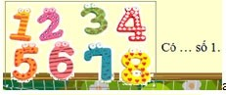
A. 2 B. 3 C. 0 D. 1
- Có ... số 3
4 ; 3; 3 ; 2 ; 1;
- 4 B. 3 C. 1 D. 2

